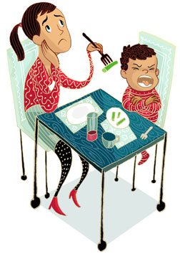 | «Не хочу! Не буду!»  Если у ребенка  плохой аппетит …

Плохой аппетит и отказ от еды, капризы за столом - самая большая проблема родителей любого ребенка. У пятилеток уже сформирован свой вкус, ритм питания и особенности пищевого поведения.
Зачастую проблемы с аппетитом надуманы, и родители переживают зря, ребенку вполне хватает энергии, получаемой с пищей. Бывают ситуации, когда ребенок 4-5 лет отказывается от еды, капризничает и не желает съесть даже пару ложек. Родителей всегда беспокоит плохой аппетит у детей, и они всеми правдами и неправдами пытаются насильно запихнуть в малыша суп, котлеты или кашу.
Но стоит ли так желать, нужно ли кормить ребенка, если он не хочет или дать ему проголодаться? Какую тактику избрать для малоежек и тех, кто перебирает еду, плохо ест? Прежде всего, нужно разобраться, почему ребенок плохо ест. Итак, самой основной причиной плохого аппетита у детей, естественно, являются заболевания. Если ребенок, который до этого совсем неплохо кушал, резко отказывается от еды, даже любимой, возможно, он заболевает. Это естественная причина, организм бросает все силы на то, чтобы справиться с болезнью, и пищеварительные функции снижаются.
 | - Если ребенок в 4-5 лет мало ест на фоне простуды или каких-либо заболеваний, не стоит наседать на него и кормить через силу. Такое питание пользы не принесет, пища не будет полноценно усваиваться и организму будет сложно.  Стоит перейти до выздоровления на легкую диету, больше пить и активно лечиться.
Иногда дети плохо питаются из-за запоров, дискомфорта в животе или пищеварительных проблем. Тогда необходимо полноценное обследование, и составление рационального меню при помощи врача.
- Если малыш здоров, бодр и весел, растет и развивается нормально, при этом ребенок 5 лет плохо кушает, что делать тогда? Собственно, нужно понять для себя, что ему вполне хватает той энергии, которую он получает из пищи.
- Если же вам хочется, чтобы его питание стало более полноценным и правильным, нужно критически пересмотреть сложившуюся ситуацию. Прежде всего, дети плохо едят в силу того, что они мало двигаются и много времени проводят дома. Активно бегающий по улице 2-3 часа подряд ребенок вряд ли пожалуется на плохой аппетит и сон. Поэтому, увеличьте время пребывания на улице, кислород активно сжигает калории и стимулирует аппетит.
- Другой проблемой плохого аппетита является нарушение режима, если дети питаются всегда в разное время, их пищеварение не может формировать условные рефлексы на прием пищи. При регулярном питании ко времени очередного приема пищи желудок и кишечник начинают активно производить соки, чем стимулируют центр голода. Если ребенок ест не по режиму, эти рефлексы не могут работать, тогда и голодным малыш просто не будет.
Как заставить ребенка 4-5 лет кушать, если он капризничает и не хочет суп или котлеты? Прежде всего, откажитесь от любых перекусов в течение дня. Коробочка сока, печенье, конфета – эти продукты сильно калорийные, сладкие и перебивают аппетит. Они повышают уровень глюкозы в крови и дают мозгу команду, что организм поел. Ко времени завтрака или обеда, если малыш до этого перекусил, аппетита не будет.
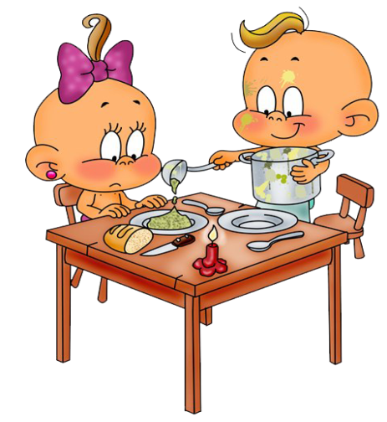 | Поэтому, все сладости и десерты – только после основного приема пищи. Не стоит насильно заталкивать в ребенка еду, сделайте так, чтобы он сам захотел попробовать.  Красиво украсьте блюда, привлеките его к их приготовлению, сервировке стола.

Материал подготовила: воспитатель Кравченко Т.А.
Источник: https://detstrana.ru/article/deti-3-7/pitanie/plohoj-appetit-u-rebenka-5-let/

